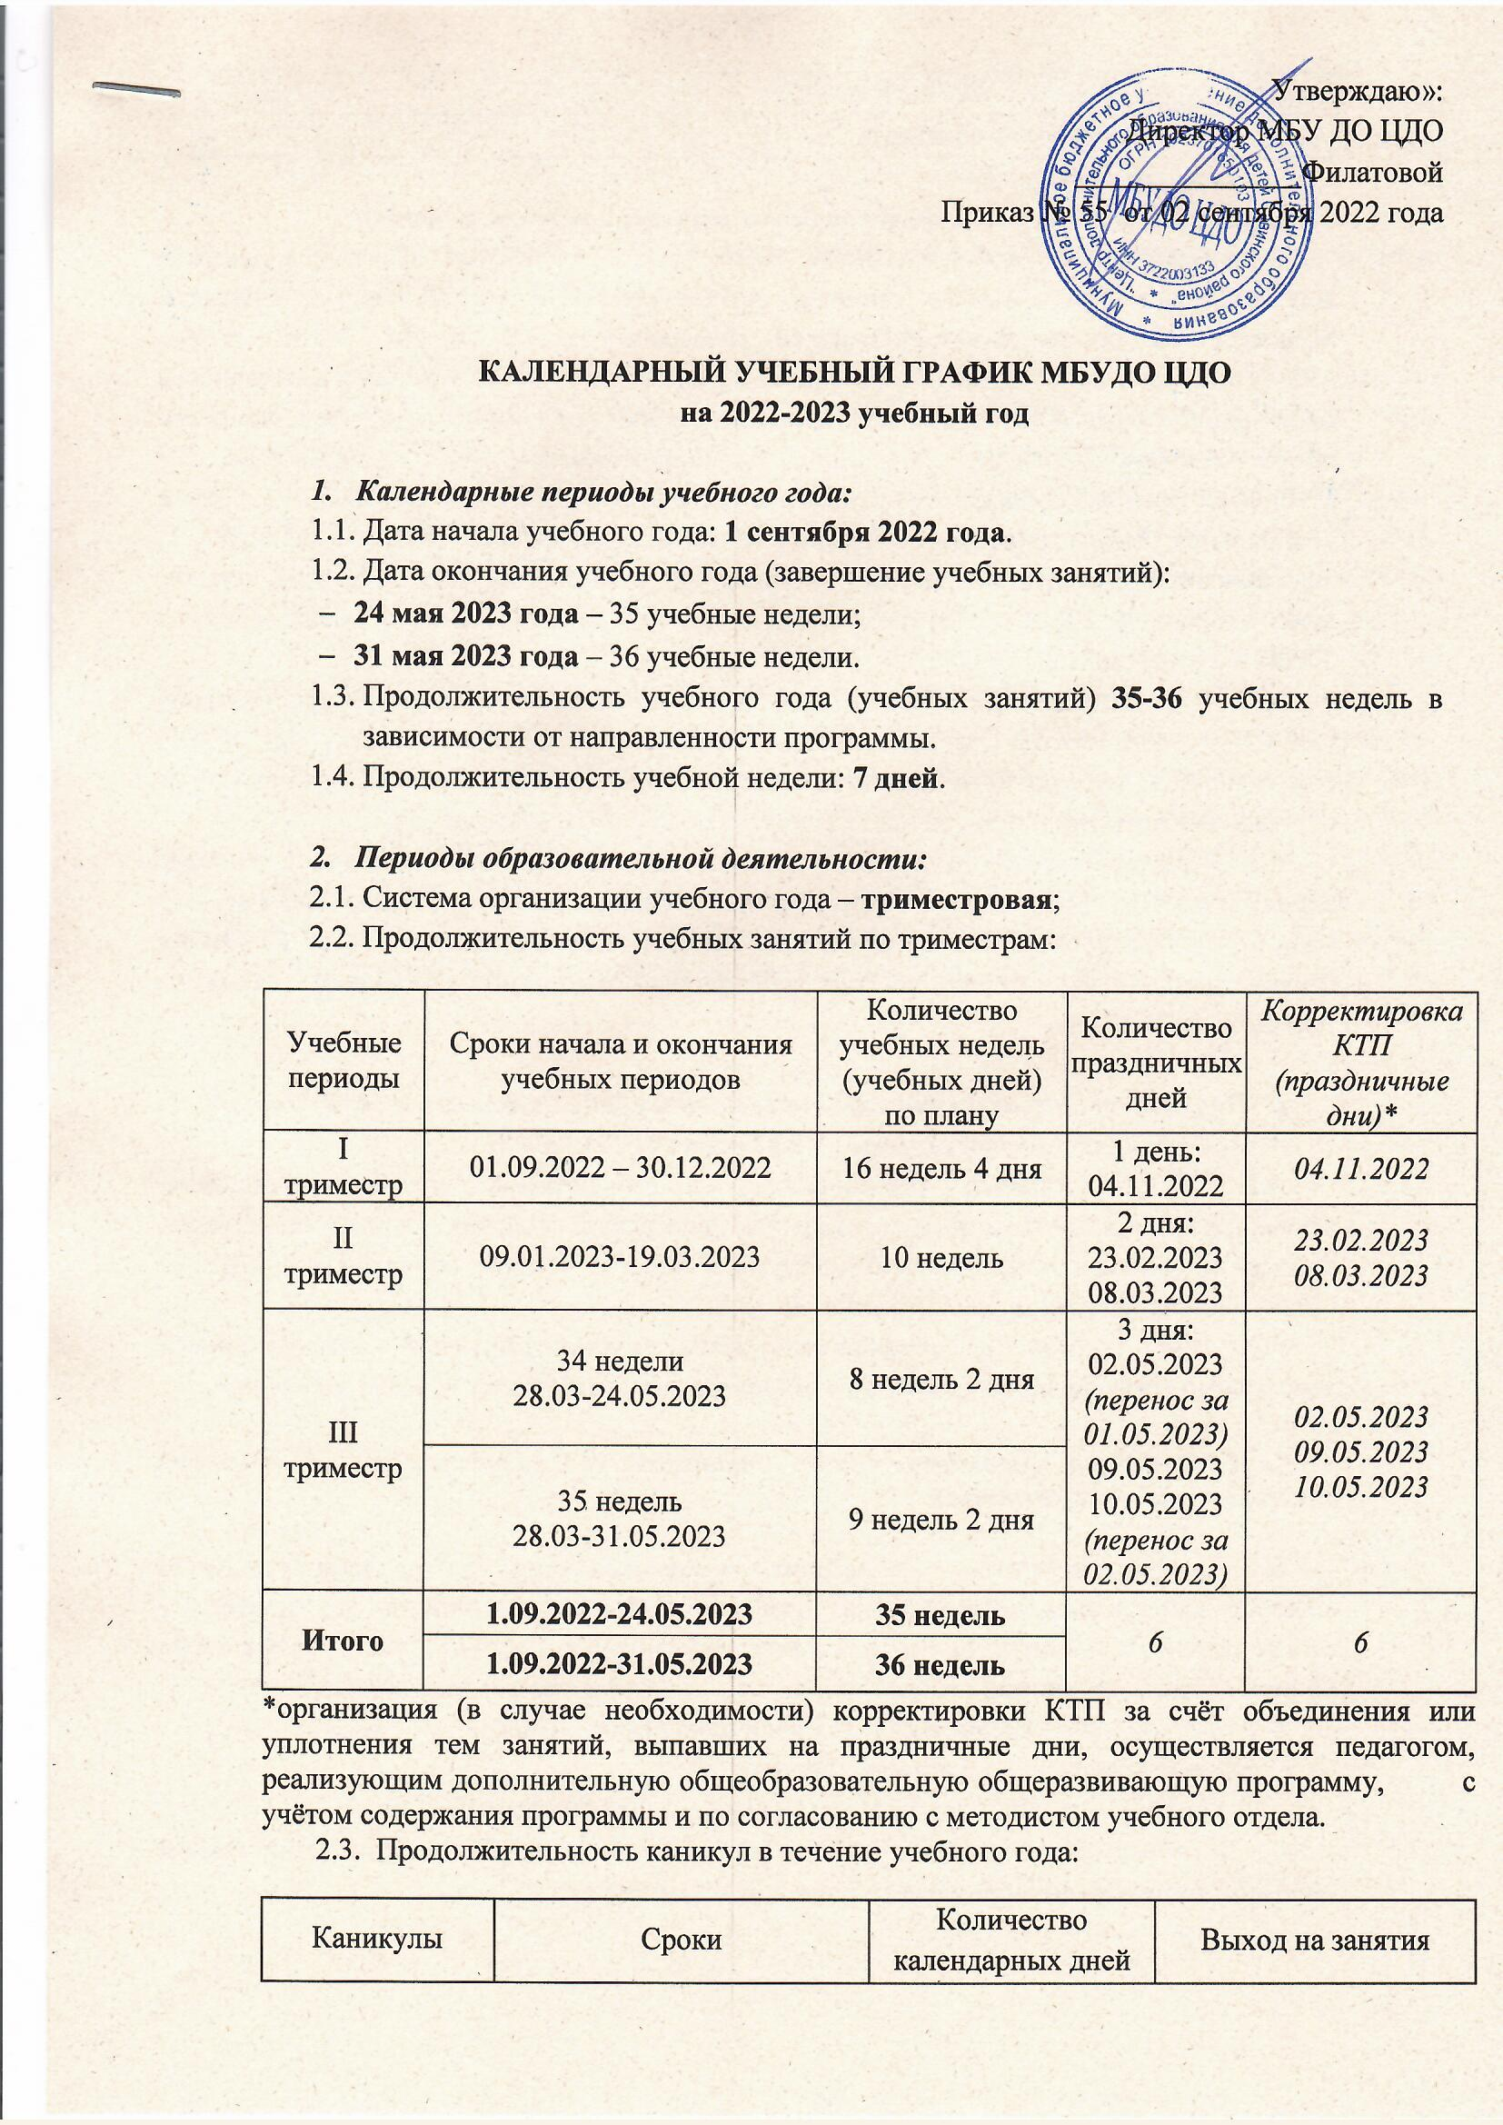
Каникулы | Сроки | Количество  календарных дней | Выход на занятия
Зимние | 31.12.2022-09.01.2023 | 10 | 10.01.2023
Итого календарных дней |  | 10

- Организация образовательной деятельности и режима занятий:
  - Организация образовательной деятельности и режима занятий в системе дополнительного образования училища осуществляется в соответствии с приказом Министерства просвещения Российской Федерации от 9 ноября 2018г. №196 «Об утверждении Порядка организации и осуществления образовательной деятельности по дополнительным общеобразовательным программам» (с изменениями и дополнениями от 30 сентября 2020г. № 533), санитарно-эпидемиологическими требованиями СП 2.4.3648-20, гигиеническими нормативами и требованиями СанПиН 1.2.3685-21 с учётом «коронавирусных» санитарно-эпидемиологических требований СП 3.1/2.4.3598-20., локальными нормативными актами училища и регламентируется учебным планом дополнительного образования, расписанием занятий дополнительного образования на 2022-2023 учебный год.
  - В зависимости от эпидемиологической ситуации в условиях распространения COVID-19 допускается осуществление образовательной деятельности по ДООП с применением электронного обучения и дистанционных образовательных технологий на площадке информационной системы управления обучением LMS-школа.
  - Продолжительность одного учебного занятия для обучающихся в системе дополнительного образования в очном режиме – 45 мин., работа с дошкольниками – 25 мин, в условиях дистанционного обучения – 25 мин., время занятий – с 14:00 до 19:00 в соответствии с расписанием занятий объединений дополнительного образования на текущий учебный год.

- Порядок приёма обучающихся в объединения дополнительного образования:
  - В объединения принимаются обучающиеся с 5-18 лет.
  - Порядок приёма, обучающегося в объединение и его отчисление, осуществляется в соответствии с локальным нормативным актом «о правилах приема, порядке и основаниях перевода, отчисления и восстановления, обучающихся МБУДО ЦДО Савинского муниципального района.
  - При приёме в объединения физкультурно-спортивной направленности необходимо согласие родителей (законных представителей) и допуск врача к занятиям.

- Организация промежуточной аттестации обучающихся в системе дополнительного образования

5.1. Промежуточная аттестация обучающихся по дополнительным общеобразовательным общеразвивающим программам проводится в центре в соответствии с Положением о формах, порядке и периодичности проведения промежуточной аттестации воспитанников в системе дополнительного образования.
5.2. В 2022-2023 учебном году периодичность проведения:
- входная аттестация – начало учебного года;
– промежуточной аттестации - по завершению учебного года;
– итоговой аттестации - по завершению освоения дополнительной общеобразовательной общеразвивающей программы.
5.3. Формы проведения промежуточной и итоговой аттестации, система оценивания результатов обучения по программам дополнительного образования устанавливаются дополнительными общеобразовательными общеразвивающими программами.

- Режим работы педагогов, реализующих дополнительные общеобразовательные общеразвивающие программы:

  - Педагогическая деятельность осуществляется согласно расписанию занятий дополнительного образования, регламенту рабочего времени, утверждённым приказом директора центра на 2022-2023 учебный год, должностным инструкциям работников.
  - В учебные и каникулярные периоды педагогические работники осуществляют учебную (преподавательскую) и воспитательную работу, в том числе практическую подготовку обучающихся, индивидуальную работу с обучающимися, научную, творческую и исследовательскую работу, а также другую педагогическую работу, предусмотренную трудовыми (должностными) обязанностями и (или) индивидуальным планом, - методическую, подготовительную, организационную, диагностическую, работу по ведению мониторинга, работу, предусмотренную планами воспитательных, физкультурно-оздоровительных, спортивных, творческих и иных мероприятий, проводимых с обучающимися, согласно приказу Министерства образования и науки Российской Федерации от 22.12.2014 № 1601 «О продолжительности рабочего времени (норме часов педагогической работы за ставку заработной платы) педагогических работников и о порядке определения учебной нагрузки педагогических работников, оговариваемой в трудовом договоре» (в редакции от 02.06.2019г.)

